МІНІСТЕРСТВО ОСВІТИ І НАУКИ УКРАЇНИ

ОДЕСЬКИЙ НАЦІОНАЛЬНИЙ ПОЛІТЕХНІЧНИЙ УНІВЕРСИТЕТ

ІНСТИТУТ КОМП’ЮТЕРНИХ СИСТЕМ  
КАФЕДРА КОМП’ЮТЕРНИХ ІНТЕЛЕКТУАЛЬНИХ СИСТЕМ І МЕРЕЖ

Протокол

Лабораторна робота №6

На тему “Медианная фильтрация изображений”

По предмету: «Цифрова обробка сигналів та зображень»

Виконав:

студент групи АМ-182

Борщов М.І.

Перевірив:

Защолкін К. В.

Одеса 2022

**ЗАВДАННЯ ДЛЯ РОБОТИ**

Мета. Основы программной обработки растровых изображений.

Завдання. В данной лабораторной работе необходимо разработать приложение, реализующее рассмотренный метод медианной фильтрации изображений.

Функциональность №1: приложение позволяет выполнить медианную фильтрацию с окрестностью 3*3 (как это показано на рис. 6.1).

Функциональность №2: приложение позволяет выполнить медианную фильтрацию с окрестностями 3*3, 5*5 и 7*7. Пользователь приложения должен иметь возможность выбрать конкретный размер окрестности при помощи соответствующих управляющих компонентов (например, radioButton).

**Хід роботи**

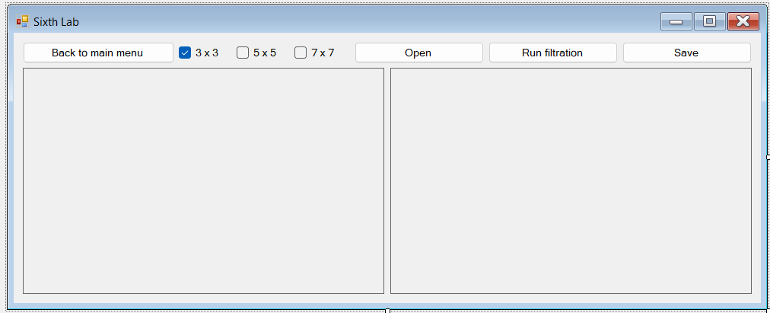

Дизайн програми

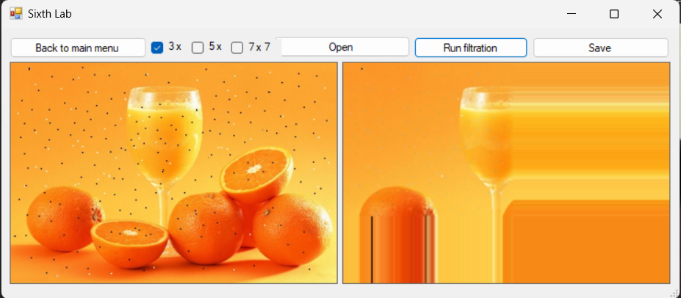

Баг фільтрації (Виник бо була невірно написана перевірка на максимальне значення. Замість висоти/ ширини зображення було вказано 255 - максимальне значення кольору)

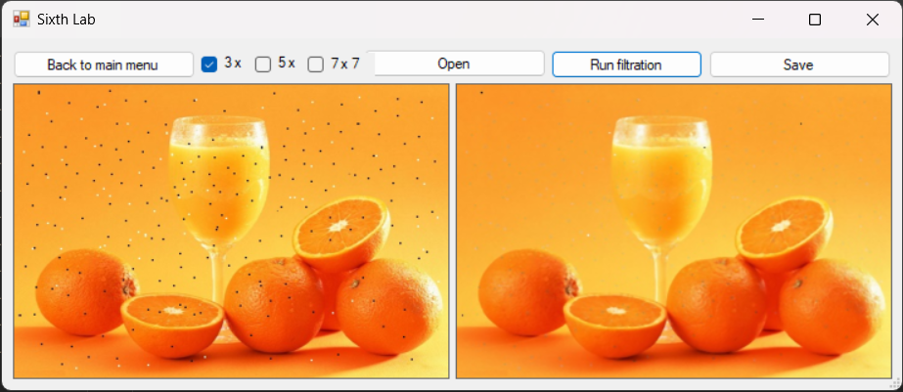

Результат фільтрації 3 х 3

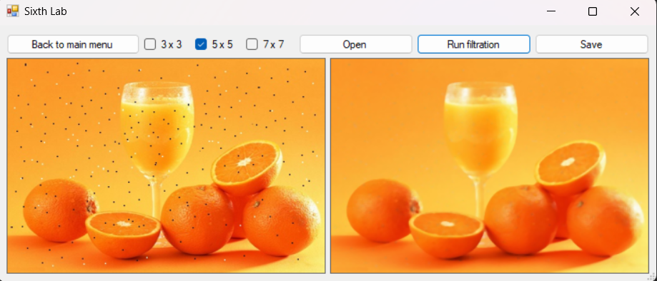

Результат фільтрації 5 х 5

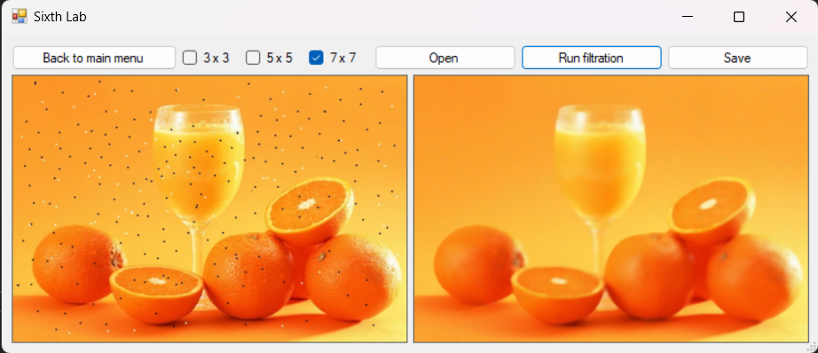

Результат фільтрації 7 х 7

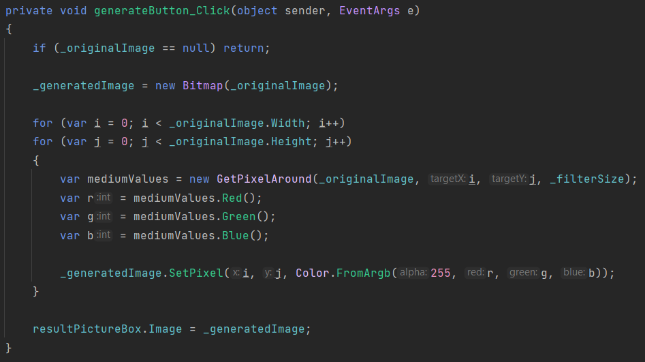

Функція генерації зображення

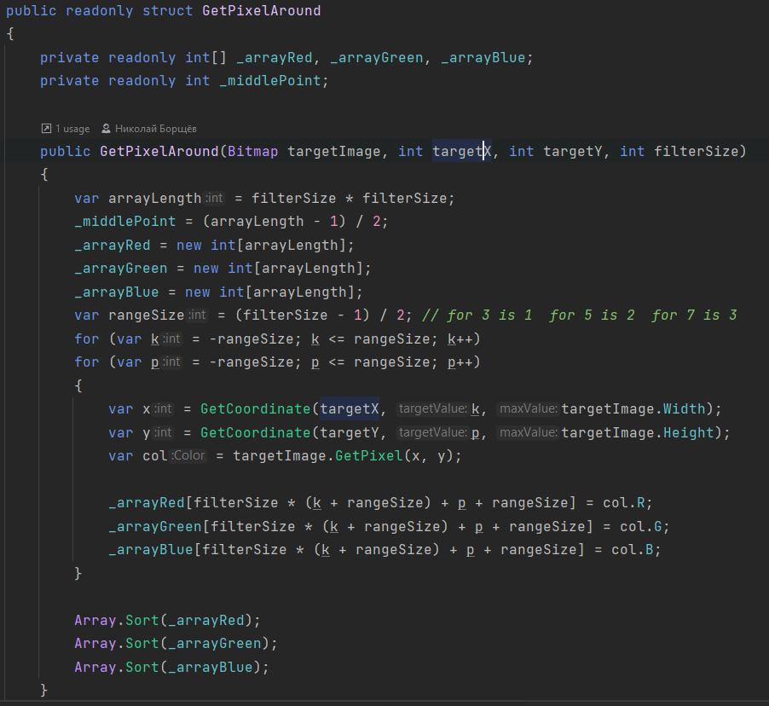

Функція заповнення значень навколо пікселя

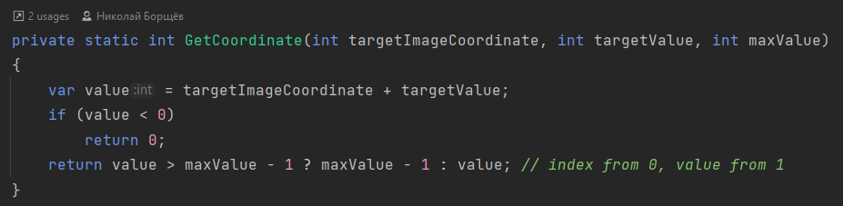

Функція обрання координати з урахуванням значень поза межами матриці пікселів

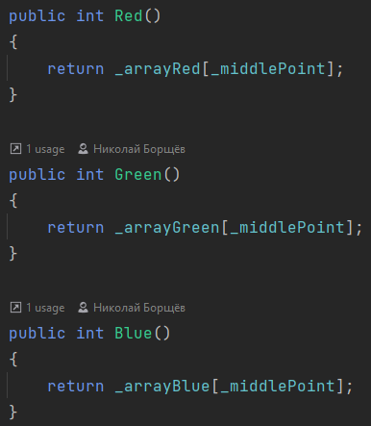

Функція взяття медіанного кольору

Також були оброблені ситуації, коли зображення ще не було відкрите, але користувач намагається викликати інші функції

Код програми: <https://github.com/zeinlol/image-converter>